Описание технологии использования простой электронной подписи при подписании электронных документов в АС ЭТРАН
- Общие сведения.
Технология использования простой электронной подписи (далее – ПЭП) при подписании электронных документов (далее – ЭД) в АС ЭТРАН реализована в соответствии с требованиями Федерального закона «Об электронной подписи» от 6 апреля 2011 г. № 63-ФЗ. Применение ПЭП возможно для подписания документов, оформляемых в АС ЭТРАН, кроме бухгалтерских документов, для которых возможно использование только усиленной квалифицированной электронной подписи.
Для использования ПЭП в АС ЭТРАН отсутствует необходимость в установке ПО КриптоПРО на рабочем месте Клиента. В качестве ключа используется пара логин/пароль пользователя АС ЭТРАН и разовый пароль, направляемый на указанный Клиентом номер мобильного телефона в виде СМС сообщения.
- Порядок использования.
Для подключения функции использования ПЭП при подписании ЭД необходимо создать новую заявку на оказание услуг (Этран). Наименование работ указать «Тип электронной подписи организации».
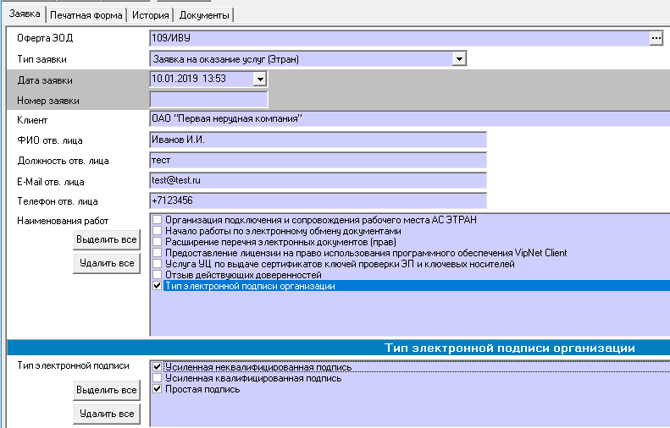

В поле «Тип электронной подписи» необходимо отметить все необходимые типы подписей для использования организацией Клиента (для организации допустим выбор нескольких типов ЭП). После заполнения заготовка заявки на оказание услуг должна быть подписана установленным порядком.
Далее необходимо оформить заявку на расширение прав пользователя организации.
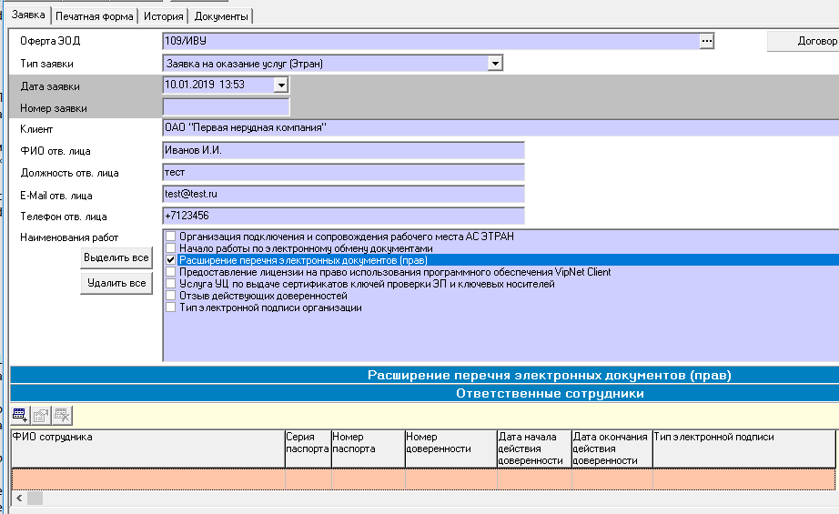

После выбора пользователя организации Клиента в поле «Внесение изменений в» необходимо выбрать пункт «Тип электронной подписи», далее выбрать тип ЭП «Простая подпись». Далее система попросит указать номер мобильного телефона Клиента для направления разовых паролей посредством СМС сообщений.
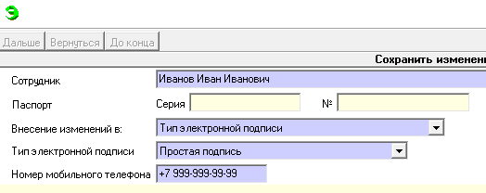

После заполнения указанных полей заявка оформляется установленным порядком. После подписания заявки необходимо повторно войти в АС ЭТРАН для применения изменений (У пользователя организации может быть выбран только один используемый тип ЭП).
Теперь при нажатии в АС ЭТРАН кнопки «Подписать» будет использоваться выбранный тип ЭП. При выборе ПЭП, при нажатии кнопки «Подписать», система выведет диалоговое окно для ввода разового пароля и укажет последние цифры номера мобильного телефона, на который было направлено СМС сообщение с разовым паролем. После ввода разового пароля документ будет подписан ПЭП. Во вкладке «История» в поле ЭП появится соответствующий признак .
Повторное изменение типа подписи пользователя (при необходимости) выполняется так же через создание заявки на оказание услуг.

